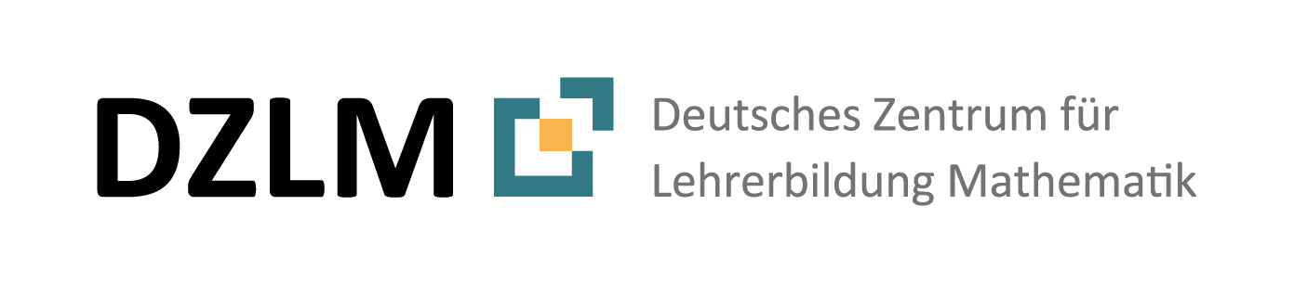

Über Mathe sprechen im Beruf –
Kostenvergleich im internationalen Einkauf
Kernaktivität Kaufempfehlung

Unterrichtsmaterial und didaktischer Kommentar

Von Andrea Stein, Lena Wessel & Susanne Prediger

www.lamavoc.nrw.de
sima.dzlm.de/bk

Quelle und Impressum

Projekt-  herkunft |  | Dieses Material wurde entwickelt und erprobt im Projekt  LaMaVoC – Language for Mathematics in Vocational Contexts.
Nutzungs-  rechte |  | Das Material kann unter der Creative Commons Lizenz BY-SA: Namensnennung – Weitergabe unter gleichen Bedingungen 4.0 International Lizenz weiterverwendet werden. Es basiert auf Forschung und Entwicklung aus dem Projekt LaMaVoc. Alle Bilder sind lizenzfrei.
Finanzierung  des Projekts |  |  | Dieses Projekt wurde mit Unterstützung der Europäischen Kommission finanziert. Die Verantwortung für den Inhalt dieser Veröffentlichung trägt allein der Verfasser;  die Kommission haftet nicht für die weitere Verwendung  der darin enthaltenen Angaben.
Projekt-  koordination |  | Bezirksregierung Arnsberg  Projektkoordination durch EU-Geschäftsstelle für Wirtschaft und Berufsbildung des Dezernats 45, Berufskolleg
Wissenschaft-  liche Leitung |  | DZLM - Deutsches Zentrum für Lehrerbildung Mathematik  Standorte Dortmund, Freiburg, Paderborn  Prof. Dr. Susanne Prediger & Prof. Dr. Lena Wessel
26 beteiligte  Institutionen | Aufgeführt unter | https://www.bezreg-arnsberg.nrw.de/themen/l/LaMaVoC_de/projektpartner/index.php
Zitierbar als | Stein, Andrea, Wessel, Lena & Prediger, Susanne (2020). Über Mathe sprechen im Beruf: Kostenvergleich im internationalen Handy-Einkauf – Kernaktivität Kaufempfehlung. Unterrichtsmaterial und Didaktischer Kommentar. Open Educational Ressource. Dortmund / Freiburg / Paderborn: DZLM. Verfügbar unter sima.dzlm.de/bk

Steckbrief zur Kernaktivität Kaufempfehlung:

Kostenvergleich im internationalen Handy-Einkauf -
Prozentrechnung in der Berufsfachschule II
Andrea Stein, Lena Wessel, Susanne Prediger
Grundidee und Produkt der  Kernaktivität | 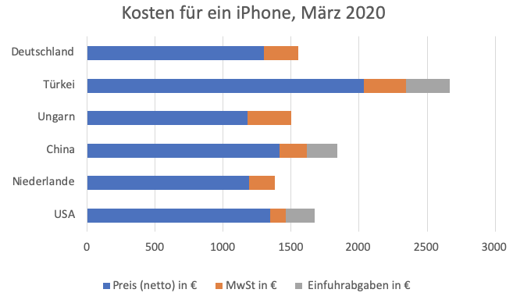  Die Lernenden schreiben in ihrer Rolle als Auszubildende eine E-Mail mit einer begründeten Kaufempfehlung für einen internationalen Einkauf für ihren Vorgesetzten.  Im Prozess erklären sie ihrem Kollegen einen typischen Fehler zum Prozentstreifen.  Mögliche Produkte:  1. Tabelle mit Übersicht über Kostenarten und Kosten  2. Erklärung für Kollegen zu typischem Fehler  3. Balkendiagramm  4. Schriftliche Kaufempfehlung mit Erläuterungen der Rechnung
Lernziele im Überblick | Mathematische Ziele: Die Schülerinnen und Schüler ...  - erklären Prozent-Berechnungen und füllen eine vorgegebene Tabelle  - erklären typischen Fehler im Umgang mit Brutto-und Nettopreis  - stellen in Prozentstreifen die einzelnen Kosten- bzw. Prozentanteile dar,  - führen die verschiedenen Prozentstreifen im Balkendiagramm zusammen  und berücksichtigen unterschiedliche Längen der Streifen  - vergleichen kriteriengeleitet die Darstellungsarten Balkendiagramm und Prozentstreifen und wählen die geeignetste für die Kaufempfehlung aus  Sprachliche Ziele: Die Schülerinnen und Schüler ...  - erfassen komplexe Informationen aus einem beruflichen Kontext  - erläutern ihre Berechnungen verständlich  - erklären die mathematischen und beruflichen Fachbegriffe  - schreiben eine begründete Kaufempfehlung
Mathematisches Thema | Fortgeschrittene Prozentrechnung: Von komplexen Anteils-Informationen zur Tabelle mit Prozenten; vom Prozentstreifen zum Balkendiagramm
Berufliches Potential | Internationale Kostenberechnungen sind in vielen beruflichen Kontexten komplex und es müssen viele Informationen mit einbezogen werden. Hier: Brutto-Netto-Preis, Umsatzsteuer, Zoll Versandkosten. Die Kernaktivität hat die Struktur einer vollständigen Handlung: informieren, planen, entscheiden, ausführen, kontrollieren und beurteilen.
Sprachliche  Anforderungen | Kommunikationssituation: Expertise erstellen  Begründete Kaufempfehlung per E-Mail mit bedeutungsbezogenen und kontextbezogenen Sprachmitteln, die einen Bezug zum Balkendiagramm enthält.  Kommunikationssituation: Kommunikation unter Kollegen  Berufsbezogene Sprachhandlungen:  - Eine Kollegin bei einer Entscheidungsfindung beraten  - Einer Kollegin einen Sachverhalt präsentieren  Mathematiklernförderliche Sprachhandlungen:  - Bedeutung von Begriffen und Operationen erklären („Die Mehrwertsteuer sind 10% vom Nettopreis, das bedeutet, …“)  - Rechenwege und Vorgehensweise erläutern („Wenn ich alle Kosten addiere, erhalte ich die Gesamtkosten.“)  - Allgemeine Zusammenhänge beschreiben („Immer, wenn ich die Gesamtkosten ermitteln möchte, muss ich wissen, wie hoch die MwSt. ist, ob Einfuhrabgaben bezahlt werden, wie hoch das Porto sein wird, etc.).  - Kaufentscheidungen begründen (Den Kauf in den USA empfehle ich nicht, weil…).
Relevante bedeutungsbezogene Sprachmittel:
der Anteil, das Ganze, die 19% beziehen sich auf...
Die Preise unterscheiden sich um, ist das günstigste, um wie viel liegt …über…,
wie viel % (€) wurden eingespart, ist höher als, ist niedriger als
Formalbezogene Sprachmittel:
der Nettopreis, der Bruttopreis, der Prozentsatz, der Grundwert, der Prozentwert, die Skalierung des Prozentstreifens, das Balkendiagramm
Vorkommende berufskontextbezogene Sprachmittel:
die Einfuhr, Einfuhrabgaben, die Kostenart, der Kaufpreis, die Mehrwertsteuer, der Zoll, das Porto, der Gesamtpreis, die Gesamtkosten, Sale-Tax, die fixen Kosten, die variablen Kosten, die Einfuhrumsatzsteuer, der Sendungswert, die Geschenksendung, die Wertgrenze, der Endpreis, der Handypreis, die Garantie
Unterrichts-materialien und Ergänzungen | Arbeitsblätter mit Einstiegsszenario „Ayleens Auftrag“ und Tabellen- und Emailvorlage  App Zoll und Post  Hinweise zur Präsentation und Excel-Datei
Quelle und Nutzungsrechte | Dieses Material wurde im Projekt LaMaVoc konzipiert und kann unter der Creative Commons Lizenz BY-SA: Namensnennung – Weitergabe unter gleichen Bedingungen 4.0 International Lizenz weiterverwendet werden. Es basiert auf Forschung und Entwicklung aus dem Projekt LaMaVoc. Alle Bilder sind lizenzfrei.
Erwartungshorizont  Produkt 1: Erklärung Netto/Brutto | Erklärung für Pauls Fehler:  Lieber Paul, Du musst daran denken, dass sich die 10 % Umsatzsteuer auf den Nettopreis beziehen, das heißt, der Nettopreis ist das Ganze, die 100 %, von dem nun 10 % bestimmt werden (103 €). Du hast dagegen 10 % vom Bruttopreis genommen (113 €), also das falsche Ganze angeguckt.
Produkt 2: Mail mit begründeter Kaufempfehlung | 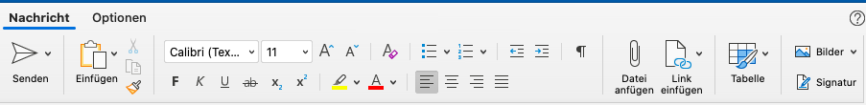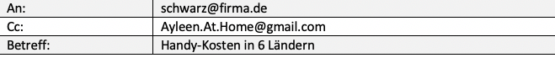  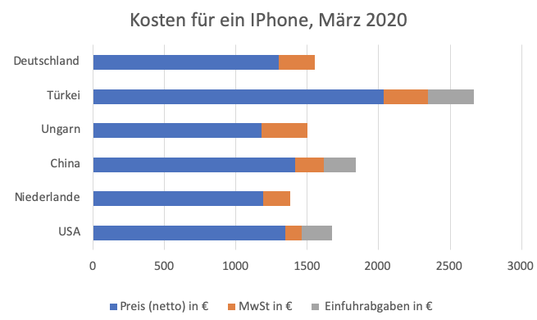  Sehr geehrter Herr Schwarz,  die Kosten eines iPhones habe ich für Sie in 6 Ländern recherchiert. Die Kosten, die Sie in meiner Darstellung finden, setzen sich zusammen aus dem Netto-Preis, der Mehrwertsteuer jedes Landes und den Einfuhrabgaben. Hinzu kommen noch die Portokosten und eventuelle Zusatzkosten, wenn Sie zum Beispiel Garantien für die iPhones abschließen möchten.  Sie sehen im Diagramm, dass der Netto-Preis in Ungarn im März 2020 der geringste Netto-Preis ist. Da Ungarn ein EU-Land ist, fallen keine Einfuhrabgaben an.  Wichtig zu wissen ist, dass die Einfuhrabgabe prozentual berechnet wird, und zwar auf den Brutto-Preis und die Portokosten.  Mit freundlichen Grüßen,  Ayleen Scherer
Differenzierung | Für starke Schülerinnen und Schüler kann die vollständige Handlung nur durch das Einstiegsszenario „Ayleens Auftrag“ angeregt werden (1. Seite des Materials), alles andere können sie selbst herausfinden und strukturierieren. Schwächere Lernende dagegen brauchen engere Vorstrukturierungen und Anleitungen, um den komplexen langfristigen Arbeitsauftrag auch zu bewältigen. Dazu dienen die weiteren Seiten des Materials.  Außerdem kann nach Zahl der zu berücksichtigenden Kostenarten differenziert werden.

Beispiel für mögliche Umsetzung (viele andere Umsetzungen möglich!)

Zeit | Inhalt / Aktivität | Sozial-form | Material / Medien
1. Phase: | Eindenken in das Einstiegsszenario „Ayleens Auftrag“ | UG | Aufgabe 1
20 min | Einstiegsszenario gemeinsam lesen und gemeinsam eindenken  - Wieso könnte es sich lohnen, ein Smartphone im Ausland zu kaufen?  - Welche Kosten muss man dann berücksichtigen? (Sammeln an Tafel)  - Wie wollen Sie vorgehen (Planung der vollständigen Handlung)?  - Gerade mehrsprachige Lernende sollten ermuntert werden, die Herkunftsländer ihrer Familien einzubeziehen  Kurze Orientierung auf den langfristigen Arbeitsauftrag (wieder formuliert in 4b und 4c, die Aufgaben dazwischen zergliedern die Handlung) |  | ggf. Folie mit Bildern auflegen statt Arbeitsblatt
2. Phase: | Recherchieren im Internet | PA | Aufgabe 2
< 15 min, dann abbrechen  < 10 min | a) Recherchieren nicht länger als 15 min, dann abbrechen und zusammentragen, z.B.:  - Bruttopreise auf anderssprachigen Verkaufsseiten der jeweiligen Länder (Amazon.uk, Alibaba etc). Unsere Preise stammen für iPhone 11 Pro 256 GB wurden auf Themacindex.com (Stand: 13.03.2020) recherchiert, dort ist Sale-Taxes bzw. Mehrwertsteuern angegeben  - Wechselkurse in Google  - Umsatzsteuer bei Wikipedia  - Versandkosten bei UPS der jeweiligen Länder usw.  b) App „Zoll und Post“ des Finanzministeriums herunterladen und kurz nutzen, dies könnte für mehrere Berufe interessant sein |  | Internet auf Handy  App Zoll und Post
30 min | c) Tabelle arbeitsteilig füllen und vergleichen lassen (s.u. für volle Tabelle)  Bei erwartbarem Fehler in Nettopreisbestimmung Aufgabe 3 einschieben | GA | ggf. Beamer  zum Vergleich
3. Phase: | Typischen Fehler von Brutto- und Nettopreisbestimmung erklären |  | Aufgabe 3
10 min | a) typischen Fehler diskutieren, erklären unter einbringen des Prozentstreifens (Erwartungshorizont oben abgedruckt)  Achten auf bedeutungsbezogene Erklärung: 10 % von welchem Ganzen? | UG
7 min | b) Gemeinsam erarbeitete mündliche Erklärung einzeln oder zu zweit verschriftlichen lassen, diese Produkte unedingt einsammeln und korrigieren | EA/PA
4. Phase: | Kaufempfehlung vorbereiten |  | Aufgabe 4
25 min | a) Kostenzusammensetzung graphisch aufbereiten auf Plakaten / Folien  (entweder arbeitsteilig oder mit Excel) | PA | ggf. mit Excel darstellen
 | 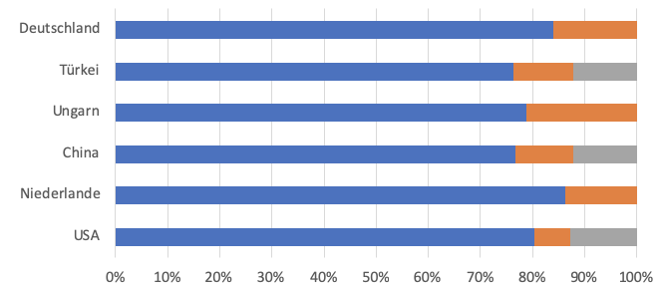  b)  - Präsentieren lassen in Gruppen- puzzle oder Unterrichtsgespräch  - Diskussion soll auf folgende Erkenntnis führen: Wenn alle Streifen gleich lang sind, kann man Preise nicht gut vergleichen, deswegen besser Streifendiagramme, bei denen der Endpreis die Länge des Streifens bestimmt  - Streifendiagramme neu zeichnen, zentral an Excel oder in jeder Gruppe | GA/UG | Excel für 1 oder alle
10 min | c) Kaufempfehlung ausformulieren lassen | PA
20 min | d) Schreibkonferenz zur gegenseitigen Beratung und Überarbeitung  der Kaufempfehlungen | 3 Paare

 | USA | NL | China | Ungarn | Türkei | Deutsch-land
Preis in US$, inkl. MwSt. | 1.258 $ | 1.324 $ | 1.318 $ | 1.312 $ | 1.900 $ | 1.448 $
Netto 100% | 1018,98€ | 1001,35€ | 984,55€ | 861,98€ | 1402€ | 1055,6€
MwSt. in % u. € | 10%  113,22€ | 19%  190,25€ | 17%  201,654€ | 27%  318,82€ | 18%  307,8€ | 19%  247,61
Brutto € | 1132,2€ | 1191,6€ | 1186,2€ | 1180,8€ | 1710€ | 1303,2€
Einfuhrab-gaben in  € u. % | 215,12€  21% | 0€ | 226,40€  22% | 0 | 324,9€  22,42% | 0
Versand-kosten
Gesamt-kosten in % u.€ | 1347,32€  131% | 1191,6€  119% | 1412,6€  139% | 1180,8€  127% | 2034,9€  140,42% | 1303,2€  119%

Über Mathe sprechen im Beruf –
Kostenvergleich im internationalen Handy-Einkauf

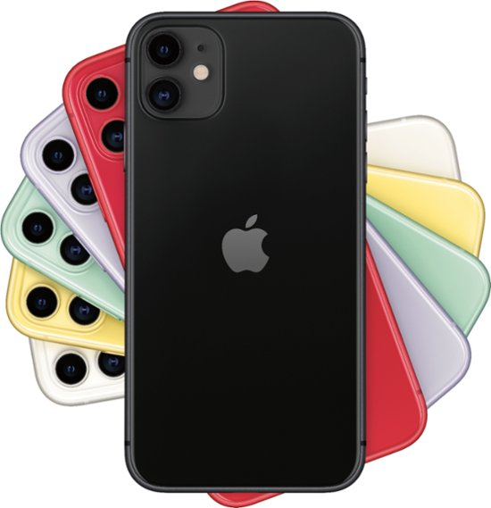
Ayleens Auftrag:
Kaufempfehlung für Smartphones aus verschiedenen Ländern

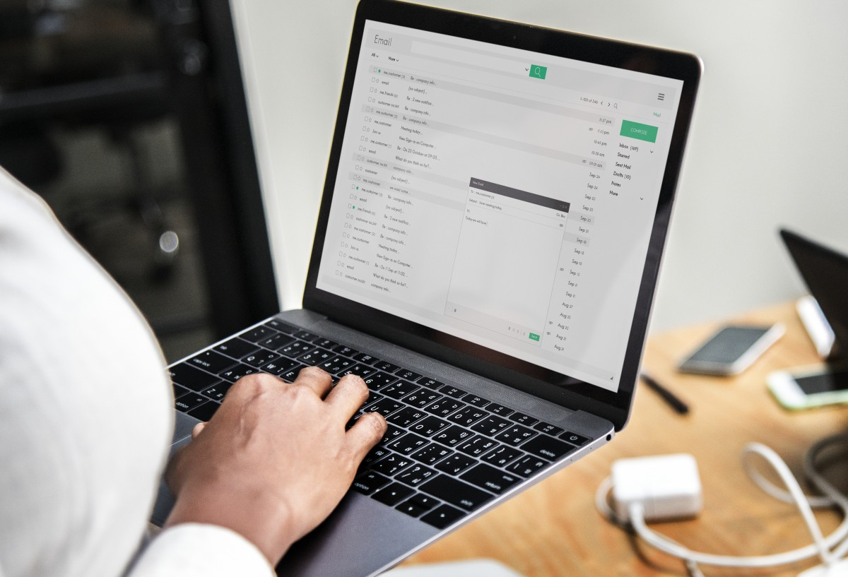
Ayleen Scherer ist Auszubildende eines Betriebes und arbeitet neu in der Abteilung Einkauf. Ihr Chef Herr Schwarz möchte die leitenden Mitarbeitenden mit dem neusten Smartphone ausstatten.
Er bittet Ayleen Scherer, Angebote für die Smartphones einzuholen.
Sie soll die Kosten für den Einkauf eines iPhone aus den USA, Niederlanden (NL), China, Ungarn, Türkei und
Deutschland recherchieren, vergleichen und
ihrem Chef präsentieren.
Herr Schwarz benötigt aus steuerlichen Gründen
detaillierte Informationen z.B. zu Brutto- und
Nettopreisen, denn er kann bestimmte Kosten
(z.B. die Umsatzsteuer) steuerlich absetzen.

1 | a) | 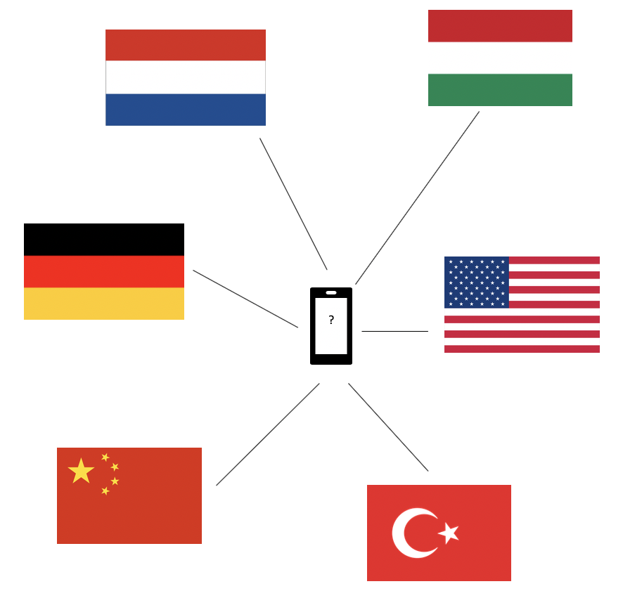  Gemeinsames Eindenken:  - Wieso könnte es sich lohnen,  die Smartphones im Ausland zu kaufen?  - Welche Kosten muss man  dann berücksichtigen?  - Wie wollen Sie vorgehen?
 | b) | Langfristiger Arbeitsauftrag für die Partnerarbeit:  - Bereiten Sie eine mündliche Präsentation vor, in der Sie Ihre Darstellung  und die Zusammensetzung der Kosten für mehrere Länder erklären.  - Geben Sie Herrn Schwarz eine abschließende Kaufempfehlung per Email, die auch ein erklärendes Diagramm enthält.

2 | Recherchieren im Internet
 | a) | Ayleen hat die Preise für iPhones und die jeweilige Umsatzsteuer in den verschiedenen Ländern bereits recherchiert.  - Wo findet man eigentlich im Internet die Preise für die Smartphones in mehreren Ländern?  - Was genau bedeutet Umsatzsteuer (alltagssprachlich Mehrwertsteuer genannt)?  - Wo findet man die Versandkosten?  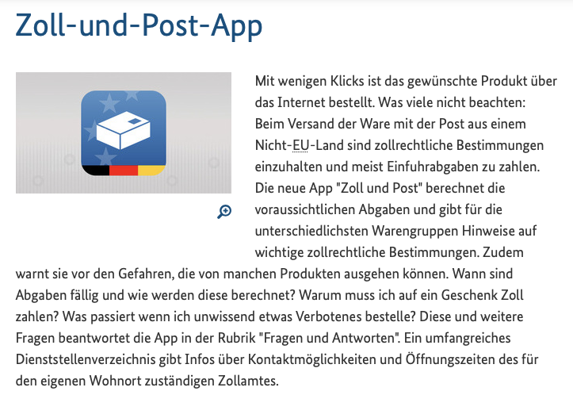
 | b) | 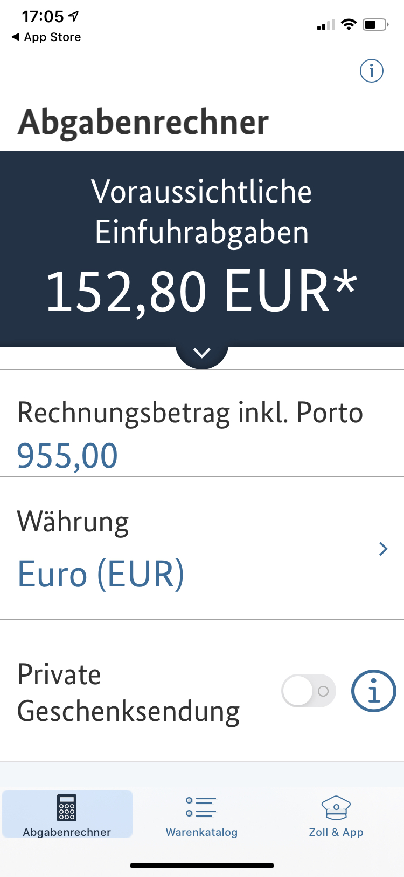  Zoll-Kosten muss man einplanen.  - Erklären Sie kurz, was  „Einfuhrabgabe“ bedeutet.  - Das Finanzministerium stellt  diese App bereit. Was kann  man mit der App genau tun?  - Nutzen Sie die App für  Ihre Kostenberechnungen.
 | c) | Füllen Sie die Tabelle für die Kosten des aktuellsten iPhone-Modells.  Bereiten Sie eine Präsentation zu diesen Werten vor.

 | USA | Nieder-lande | China | Ungarn | Türkei | Deutsch-land
Nettopreis in €  (100%) | € | € | € | € | € | €
MwSt. in % und € | 10 %  € | 19 %  € | 17 %  € | 27 %  € | 18 %  € | 19 %  €
Bruttopreis in € | 1132,20 € | 1191,60 € | 1186,20 € | 1180,80 € | 1710 € | 1303,20 €
Einfuhr-  abgaben in  € und % | €  % | €  % | €  % | €  % | €  % | €  %
Versand-kosten in € | € | €
Gesamt-kosten in € und % | €  % | €  % | €  % | €  % | €  % | €  %

3 | Bedeutung von Brutto- und Nettopreis erklären
 | a) | Ayleens Kollege Paul hat einfach die 10 % Umsatzsteuer von 1132,20 € bestimmt (113,22 €) und abgezogen, um den Nettopreis zu bestimmen.  - Erklären Sie ihm, wieso das fasch ist.  - Auf welches Ganze beziehen sich die 10%  der Umsatzsteuer? Zeichnen Sie in den 2. Prozentstreifen ein,  wo 100 % sind, wo der Bruttopreis und wo der Nettopreis ist.
 | b) | Warum ist das nicht egal, ob man 10 % vom Bruttopreis oder 10 % vom Nettopreis  bestimmt? Schreiben Sie die Erklärung für Ayleens Kollegen auf.

4 | Kaufempfehlung vorbereiten
 | a) | Ayleen stellt am Prozentstreifen graphisch dar, wie sich die Kostenarten zusammensetzen.  - Füllen Sie die Prozentangaben für ein Land an diesem Streifen.  - Stellen Sie die Prozentstreifen für jedes Land dar auf Plakat oder Folie.  Nettopreis: 100 % Bruttopreis: ___ % Endpreis: ____ %  Mwst.: ___ % Einfuhr- abgabe: ___ % Versand- kosten: ____ €  Nettopreis: ________ € Bruttopreis: _____ € Endpreis: _____ €
 | b) | Vergleichen Sie Ihre Bilder. Welche Entscheidung haben Sie beim Zeichnen getroffen:  - Sind alle Prozentstreifen gleich lang geworden oder unterschiedlich lang?  - Was kann man gut erkennen, wenn alle Prozentstreifen gleich lang sind?  - Was kann man gut erkennen, wenn die Streifen unterschiedlich lang sind?  - Für welche Darstellung entscheiden Sie sich euch in der Kaufempfehlung?  Tipp: Die Prozentstreifen können Sie auch in Excel realisieren statt mit der Hand.
 | c) | Formulieren Sie nun die Kaufempfehlung per Email und erläutern Sie dabei genau,  wie sich die Kosten zusammensetzen. (Vorlage auf der nächsten Seite)
 | d) | Schreibkonferenz: Lesen Sie gegenseitig Ihre Kaufempfehlungen  und geben Sie sich Tipps zur Überarbeitung:  - Wie können die Kostenarten noch besser erklärt werden?  - Wie können Sie die Kaufempfehlung noch klarer begründen?  - Sind Sie auf die Darstellung des Streifendiagramms schon explizit eingegangen?

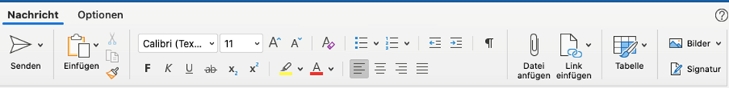
An:
Cc:
Betreff: | Meine Kaufempfehlung für die Smartphones
Sehr geehrter Herr Schwarz,

Viele Grüße,

Ayleen Scherer

